Правила сохранения и укрепления здоровья.
- Здравствуйте. При встрече люди говорят «Здравствуйте», желая друг другу здоровья. Здоровье очень важно, оно зависит от самого человека и от того как о нем заботится. А что нужно, чтобы быть здоровым?
1. Правильное питание.
Не секрет, что большинство болезней в организме человека возникает при употреблении в пищу некачественных продуктов. Консерванты, красители и прочие химические вещества не несут никакой пользы для здоровья. Так зачем усложнять себе жизнь, питаясь фаст-фудом, полуфабрикатами, копченостями, снеками, газировкой и прочими продуктами? Мало того, что подобная пища ведет к образованию лишнего веса, так она еще провоцирует развитие гастрита, язвенной болезни, других патологий пищеварительной системы.
Словом, чтобы чувствовать себя бодрыми, энергичными и здоровыми, необходимо всего лишь обогатить рацион продуктами, в которых содержится большое количество витаминов, микроэлементов и других полезных веществ. Полезно употреблять в пищу сезонные овощи, фрукты, рыбу, мясо, крупы. Старайтесь готовить блюда в духовке, пароварке.
2. Водный режим.
Мы часто слышим, что в день взрослому человеку необходимо выпивать не менее 2 литров жидкости, включая супы. И это не пустые слова, ведь недостаток жидкости в организме может привести к загустению крови, возникновению тромбозов, отекам и другим патологиям. Вода необходима и для клеток. В случае ее нехватки организм не может полноценно избавляться от продуктов обмена, начиная медленно отравлять себя. Проявляется это в повышенной усталости, недомогании, развитии хронических заболеваний.
Если вам сложно приучить себя пить достаточное количество воды — поставьте напоминание на телефоне. Каждые полчаса вы должны делать хотя бы несколько глотков чистой воды. Выработав у себя подобную привычку, вы отметите существенные изменения в своем организме: появляется бодрость, устраняются отеки и кожные раздражения.
3. Забота об эмоциональном состоянии.
Многие заболевания возникают в результате стресса, негативных мыслей, обиды, зависти — это доказано и вполне объяснимо. Дело в том, что когда человек отнимает жизненную энергию у своего организма, то это не может не отразиться на его здоровье. Сохранить бодрость духа и радоваться жизни несложно — замечайте что-то хорошее в мелочах, прощайте обидчиков, медитируйте. От того, что вы злитесь, пользы никакой. Путешествуйте, посещайте культурные мероприятия, читайте хорошие книги. Все это положительно скажется на вашей психике и на здоровье в целом.
4. Защита организма.
Чтобы уберечь себя от вирусов и бактерий вовсе необязательно глотать таблетки, биодобавки и прочие аптечные комплексы. Укрепить иммунитет можно с помощью закаливания, физической культуры. Контрастный душ, утренняя зарядка — тот минимум, который поможет сохранить ваше здоровье. Также не забывайте о мытье рук после улицы — такая простая привычка уберегает вас от многих кишечных заболеваний. В период острых вирусных инфекций налегайте на апельсины и лимоны, богатые витамином С.
5. Экология дома.
-Проветривайте помещения;
-Увлажняйте воздух в зимний период;
-Регулярно делайте влажную уборку;
6. Не пренебрегайте сном!
Ложитесь спать и просыпайтесь в одно и тоже время (не позднее 12 часов);
Комната должна быть проветрена;
Помещение должно быть темным и бесшумным;
- Итак, мы видим, что здоровье человека - это наш образ жизни. Сейчас я предлагаю закрепить свои знания и приобрести новые о том, как вы должны заботится о своем здоровье с помощью викторины.
3 команды
Игра-викторина: «Как сохранить здоровье?»
«Разминка».
Каждой команде задаю вопрос и за правильный ответ вы получаете 1 балл.
1. Что не купишь ни за какие деньги. (Здоровье).
2. Для нормального функционирования человеку необходимо в день 2,5 литров этого вещества. Что это? (Вода).
3.Как называется массовое заболевание людей. (Эпидемия).
4. Рациональное распределение времени в течение суток. (Режим).
5. Тренировка организма холодом. (Закаливание).
6. Какая жидкость переносит в организме кислород. (Кровь).
7. Как называется наука о чистоте. (Гигиена).
8. Мельчайший организм, переносящий инфекцию. (Микроб).
9. Добровольное отравление никотином. (Курение)
10. Этот русский полководец в детстве был очень слабым ребёнком, но он прекрасно закалил себя. Лучшим способом закалки он считал русскую баню. Там он выдерживал ужасный жар на полке, после чего на него выливали 10 вёдер холодной воды. (А.В. Суворов).
11. Назовите витамин, который вырабатывается в организме человека только под воздействием солнечных лучей. (Витамин Д).
12. В этом состоянии люди проводят треть своей жизни. Оно полезно и необходимо. Что это? (Сон).
13. Можно ли после бега сразу сесть, чтобы отдохнуть?
(Нет, нужно походить, чтобы кровь не застоялась в венах).
14. Она является залогом здоровья (Чистота).
15. У детей чаще, чем у взрослых, бывает искривление позвоночника и ног, однако они реже ломают кости. От какого вещества это зависит? (Кальций)

«Органы чувств»
У людей имеется пять органов чувств, но самым информативным является зрение. Согласно исследованиям ученых, человек получает 90% информации об окружающем его мире через глаза. С целью оказания помощи людям, которые имеют ослабленное или атрофированное зрение, а также пропаганды профилактики зрительной функции в 1998 г. ВОЗ был учрежден Всемирный день зрения. Этот праздник отмечают ежегодно во второй четверг октября. Россия присоединяется к международному празднованию. Целью праздника является привлечение внимания к проблеме зрения, что важно, ведь в современном мире все постоянно контактируют с техникой и излучением, компьютерами и планшетами. Все вопросы будут касаться зрения. За каждый правильный ответ – 1 балл
- Почему крокодилы плачут во время еды? (железы глаз так выводят соли)
- Почему быки злятся, когда видят красный цвет? (не злятся, они его не различают, их раздражает движение тряпки, т.к. они близоруки)
- Правда ли, что мозг страуса меньше глаза? (Да)
- Правда ли, что мужчины и женщины страдают дальтонизмом в равной степени? (Нет, мужчины страдают им чаще в десять раз)
- Какой врач лечит глаза? (офтальмолог)
- Болезнь, при которой вам плохо видны далекие предметы и хорошо близкие? (близорукость)
«Заверши пословицу»
Это конкурс пословиц о здоровье. На самом деле пословиц о здоровье — множество. Сейчас вы должны её закончить. За каждый правильный ответ – 1 балл
Береги платье снову, а здоровье … (смолоду.)
Чистота – половина… (здоровья.)
Болен – лечись, а здоров… (берегись.)
Было бы здоровье, а счастье… (найдётся.)
Где здоровье, там и… (красота.)
Кто курит табак, тот сам себе (враг);
Двигайся больше – проживёшь… (дольше.)
Забота о здоровье – лучшее… (лекарство.)
Здоровье сгубишь – новое… (не купишь.)
Смолоду закалиться – на век… (пригодится.)
Ешь да не жирей — будешь (здоровей)
Зелень на столе — здоровье на (сто лет)
Табак здоровье разрушает и ума (не прибавляет);
Кто рано встаёт — тому (Бог даёт)
Не пеняй на соседа, когда спишь (до обеда)
Если хочешь долго жить — (брось курить)
Кто спортом занимается — тот силы (набирается)
Спорт — эликсир (жизни)

«Природная аптека»
-Скажите, когда случается, что вы заболели, какое лекарственное средство вам дает мама или бабушка? Наверное, кроме таблеток вам приходится пить и травяные отвары. Давайте попробуем заняться сейчас народной медициной. Соедините стрелками ,как вы считаете, какое растение от каких болезней, за правильный ответ 1 балл:
1.Ромашка 1. От ушибов
2. Подорожник 2. От простуды
3.Лопух 3. От температуры
4.Лист малины 4. От ангины
5. Календула 5. От внешних ран
6. Цветок липы 6. от боли в горле
Правильные ответы:
1.Ромашка – от боли в горле
2. Подорожник – от внешних ран
3. Лопух – от ушибов
4. Лист малины – от температуры
5. Ноготок или календула – от ангины
6. Цветок липы – от простуды.

«О профессиях»
за правильный ответ 1 балл:
1. Врач для малышей (Педиатр)
2. Врач для животных (Ветеринар)
3. Специальность Айболита. (Ветеринар)
5. Этого врача обычно называют «Ухо, горло, нос», а какая вывеска висит на его кабинете (Отоларинголог)
6. Врач – спец по коже (Дерматолог)
8. Этот врач выполняет операции (Хирург)

Кроссворд «Здоровье»
за правильный кроссворд 6 баллов, а если есть ошибки 2 балла:
«Спортивная викторина»
Пусть первым будет тот,
Кто со спортом живет!
за правильный ответ 1 балл, поднимаем руку:
1. Что надо делать по утрам, чтобы быть бодрым и здоровым? (зарядку)
2. Сколько команд играют в хоккей? (2 команды)
3. Как называется спортивный снаряд, которым спортсмены играют клюшками? (шайба)
4. Детский зимний транспорт? (санки)
5. Коньки на лето? (ролики)
6.Двухметровая детина
Мяч к мячу, за ним второй
Ведь корзина – то с дырой! (баскетбол)
7.10 плюс один кого-то
Мяч хотят загнать в ворота
А 11 других
Не пустить стремятся их. (футбол)
8.Лёд вокруг прозрачный, плоский
Две железные полоски
А над ними кто-то пляшет
Прыгает, руками машет. (фигурист)
9. Кто по снегу быстро мчится
Провалиться не боится? (лыжник)
10. Два колеса подряд,
Их ногами вертят. (Велосипед)
«Известные спортсмены»
Найти соответствие фото - имя и фамилия спортсмена - вид спорта;
1.Мария Шарапова — теннисистка,
2. Евгений Плющенко — фигурист;
3.Елена Исинбаева — прыгунья с шестом;
4.Алексей Немов — гимнаст;
5.Андрей Аршавин — футболист,
7.Павел Буре — хоккеист,
8.Александр Овечкин — хоккеист,
9. Костя Дзю — боксер,
10.Николай Валуев- боксёр,
«Ситуационные задачи»
«Ромашка»
Продолжительность жизни измеряется годами, а её качество — здоровьем. Быть здоровым — естественное желание человека, и он рано или поздно задумывается о своём здоровье. Один мудрец сказал: «Здоровье человека во многом зависит от образа жизни, поведения и умения помочь себе и другим в трудных ситуациях». ЗОЖ - это способ жизнедеятельности, направленный на сохранение и улучшение здоровья, это основа профилактики заболеваний. Давайте, вместе с вами определим составляющие элементы ЗОЖ.
Команды получают по «ромашке», в серединке которой аббревиатура «ЗОЖ».
На лепестках ромашки напишите составляющие, по вашему мнению, части понятия «здоровый образ жизни», на каждом лепестке по одному элементу ЗОЖ.
Подводим итоги.
Итак, здоровый образ жизни составляют:
отказ от вредных пристрастий (курение, употребление алкогольных напитков и наркотических средств);
оптимальный двигательный режим;
закаливание;
рациональное питание;
личная гигиена;
положительные эмоции
Время идет только в одном направлении – вперед. То, что сегодня упущено, никогда не вернешь. Вот так и относитесь к своему здоровью.

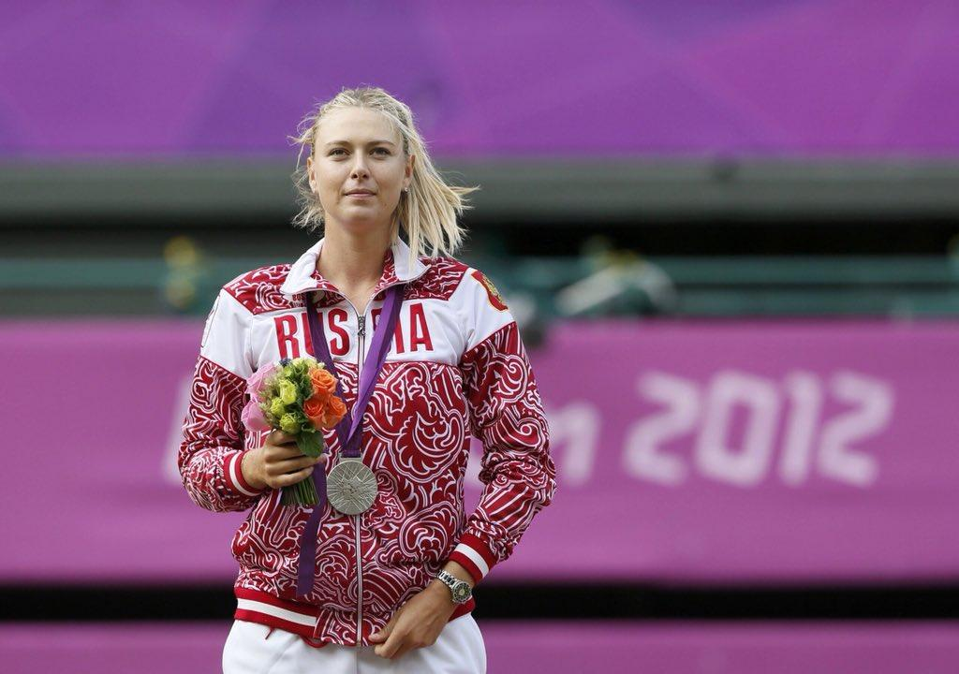

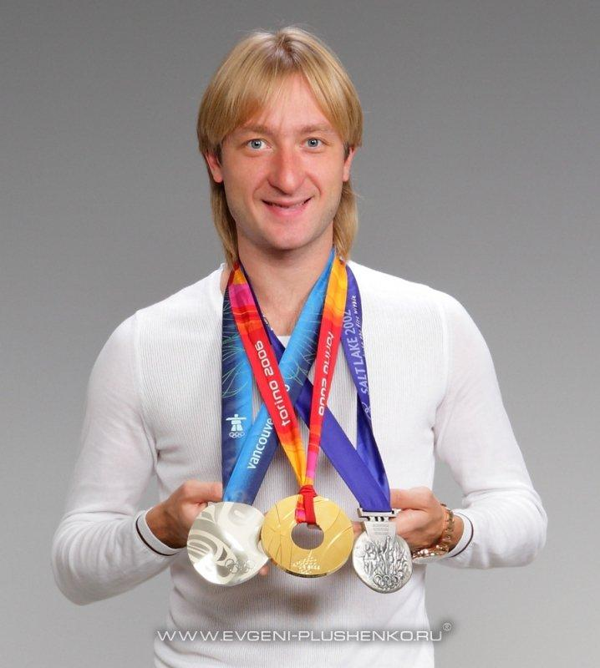

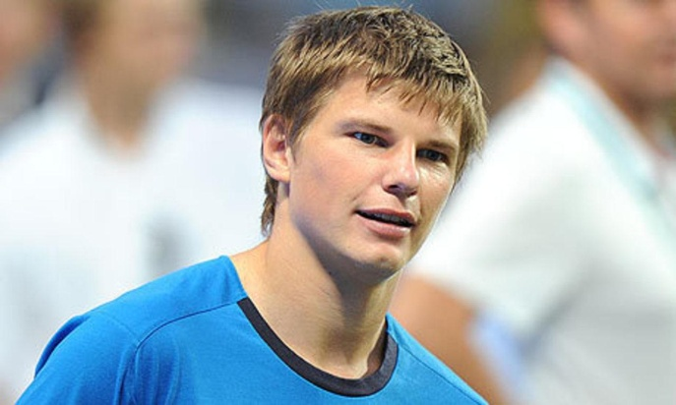
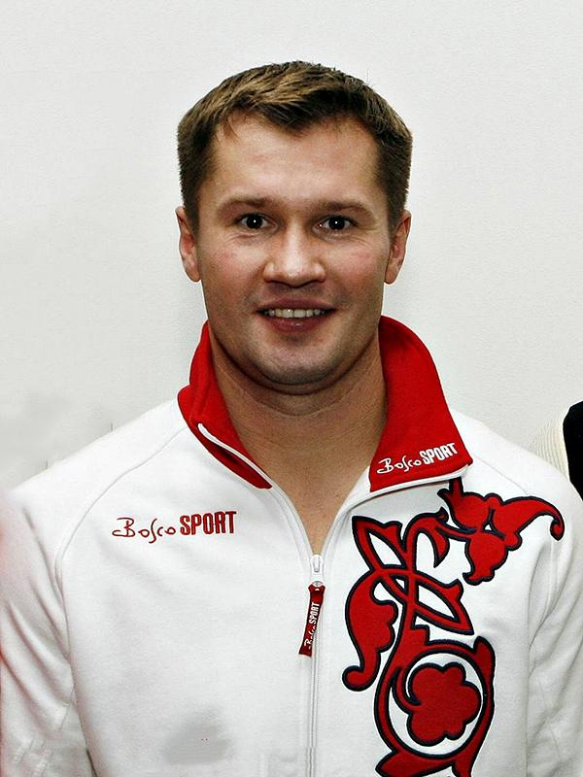

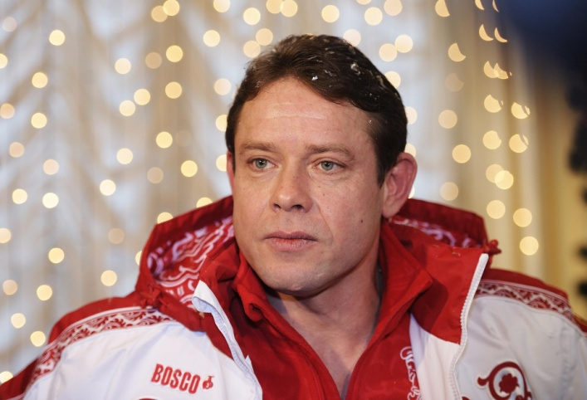
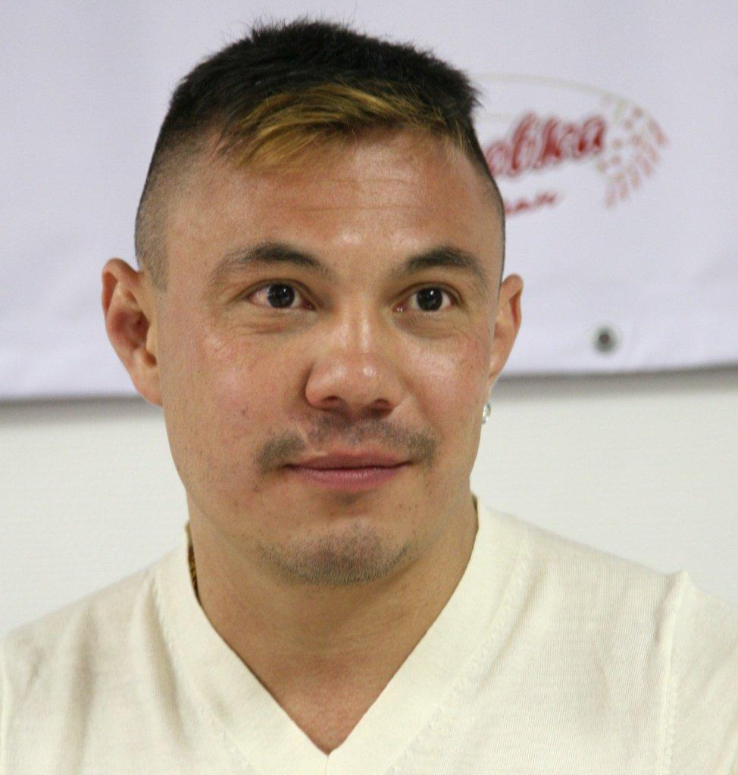

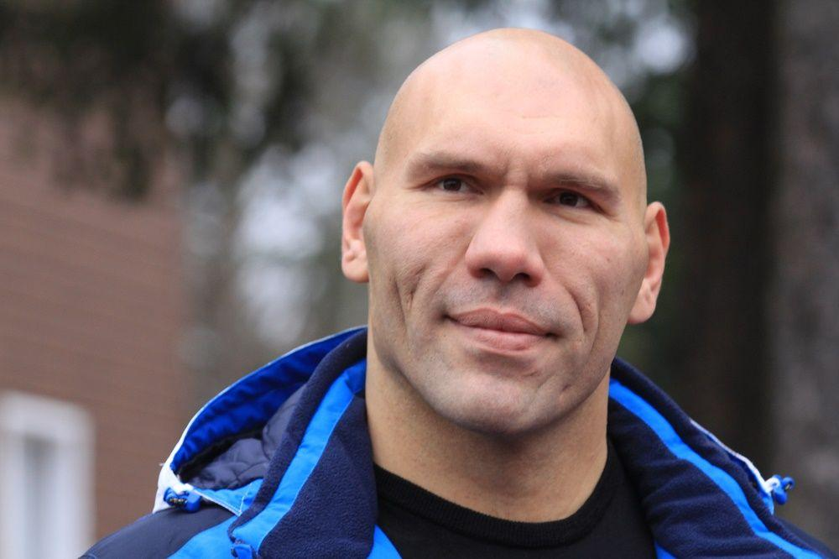

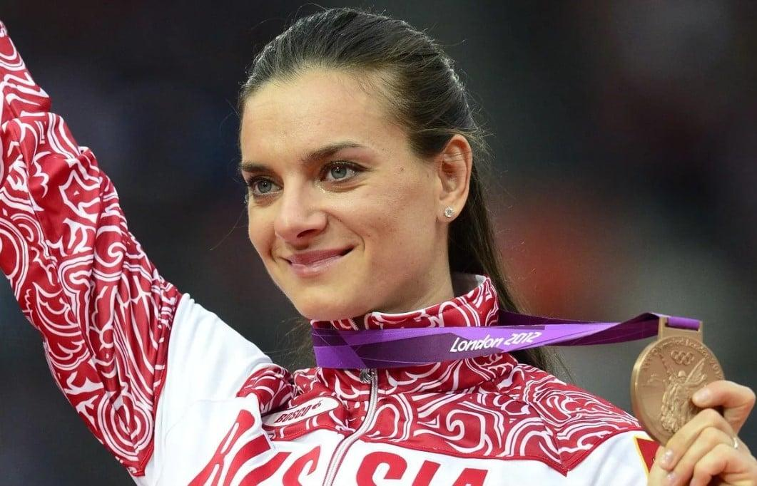
Задача 1.
Группа ребят играла на открытом катке в догонялки. Один мальчик упал и задел коньком по руке другого, рукав разорвался, из раны на предплечье показалась фонтанирующая алая кровь. Ваши действия.
Выбери правильные ответы.
1. Наложить давящую повязку.
2. Обработать рану и туго забинтовать.
3. Наложить жгут на одежду выше раны на 1час с указанием времени наложения жгута.
4. Наложить жгут ниже раны на 30 минут с указанием времени наложения жгута.
5. Наложить жгут выше раны на одежду на 30 минут с указанием времени наложения жгута.
6. Проверить правильность наложения жгута.
Правильные ответы: 5, 6.

Задание 2.
Из раны на руке предплечья струей вытекает венозная кровь. Специальных приспособлений для остановки венозного кровотечения нет.
Убрать не правильные ответы:
1. Поднять вверх поврежденную конечность и наложить давящую повязку.
2. Наложить давящую повязку ниже локализации раны.
3. Поднять вверх поврежденную конечность и наложить жгут на ткань на 1час, с указанием времени наложения жгута.
4. Промыть рану и извлечь из нее мелкие предметы, например осколки стекла, удалить сгустки крови.
5. Проверить правильность наложения жгута.
Не правильные ответы: 1, 3, 4 5.

Задача 3.
Рабочий на стройке при заливе площадки бетоном упал на металлический штырь, повредив при этом бедро, из раны которого показалась алая пульсирующая кровь. До прибытия скорой помощи пострадавший смог наложить себе на рану повязку. Повязка и одежда обильно промокли кровью.
Обозначить ситуацию, выбрать правильные ответы и расположить их в порядке очередности выполнения.
1 Венозное кровотечение.
2. Артериальное кровотечение.
3. Наложить давящую повязку поверх наложенной ранее самим пострадавшим.
4. Наложить кровоостанавливающий жгут, тот час выше повязки.
5.Под жгут положить записку с указанием даты и времени его наложения.
6. Проверить правильность наложения жгута.
7. Наложить туры бинта на промокшую повязку.
8. Иммобилизация поврежденной поверхности.
9. Обильно напоить.
10. Накрыть для профилактики общего перегревания.
11. Транспортировка в лечебное учреждение.
Правильные ответы: 2, 4, 5, 6, 7, 8, 9, 10, 11.

Задание 4.
Во время драки молодой человек получил удар по переносице. Из носа потекло обильное выделение крови. Он беспокоен, сплевывает кровь, иногда проглатывает.
Определи ситуацию, выбери правильные ответы , расположи их в порядке очередности выполнения.
1.Это носовое кровотечение.
2. Вызвать скорую помощь.
3. Пострадавшего посадить, наклонить голову вперед и дать ему лоточек для сплевывания крови.
4. Холод на переносицу, прижать крылья носа к перегородке.
5. При неэффективности этого метода можно сделать переднюю тампонаду марлевой турундой, смоченной 3% раствором перекиси водорода, наложить пращевидную повязку.
Правильные ответы: 1, 3, 4, 5, 2.

Задача 5.
На твоих глазах грузовой машиной сбит пешеход. Он без сознания, лежит на спине. Его лицо в крови, правая нога неестественно подвернута и вокруг нее растекается лужа крови. Дыхание шумное, с характерным сипом на вдохе.
Выбери правильные ответы и расположи их в порядке очередности выполнения.
1.Наложить импровизированную шину на правую ногу.
2. Вытереть лицо от крови и подложить под голову подушку.
3.Повернуть пострадавшего на живот.
4.Очистить ротовую полость от слизи и крови.
5.Убедиться в наличии пульса на сонной артерии
6.Наложить стерильную повязку на кровоточащую рану.
7.Оттащить пострадавшего с проезжей части на безопасное место.
8.Вызвать «Скорую помощь».
9. Оставить пострадавшего на месте и ждать прибытия машины «Скорой помощи».
10. Наложить кровоостанавливающие жгуты.
Правильные ответы: 5, 3, 4, 10, 1, 8, 9.

Задание 6.
Ожидая автобус на остановке, мужчина вдруг резко побледнел и упал. При осмотре он без сознания, кожные покровы бледные, с сероватым оттенком, зрачки широкие, на свет не реагируют.
Выбери правильные ответы и расположи их в порядке очередности.
1.Вызвать «Скорую помощь» используя прохожего,
2.Убедиться в отсутствии пульса на сонной артерии и реакции зрачков на свет.
3.Позвать окружающих на помощь.
4.Оределить признаки дыхания с помощью зеркальца или наклонившись близко к щеке.
5.Нанести прекардиальный удар в область нижней трети грудины на 2-4 сантиметра выше мечевидного отростка и приступить к сердечно-легочной реанимации.
6.Попытаться добиться от мужчины, на что он жалуется.
7.Подробно расспросить окружающих, что предшествовало потери сознания.
8. Повернуть пострадавшего на живот.
9. Приложить к голове холод.
10. Поднести к носу ватку с нашатырным спиртом.
Правильные ответы: 2, 5, 3, 1, 10.

Задача 7.
В походе туристу упавшим деревом придавило ноги. Он в таком состоянии находится уже больше 2 часов, но сознание сохранено.
Выбери правильные ответы и расположи их в порядке очередности выполнения.
1. Поднять дерево и освободить ноги.
2 . Не поднимать дерево и не тревожить пострадавшего до приезда специальных служб, даже если на их ожидание потребуются сутки.
3. Снять обувь и обложить ноги ниже препятствия бутылками и фляжками с горячей водой (воду согреть на костре).
4. Обложить ноги бутылками и фляжками, заполненными холодной родниковой водой.
5. Туго забинтовать ноги до места повреждения.
6. Предложить пострадавшему обильное теплое питье (чай из термоса).
7. Исключить прием какой - либо жидкости.
8. Дать 2 таблетки анальгина.
9. Наложить защитные жгуты на бедра выше места сдавливания.
10. Постоянно растирать и массировать ноги до освобождения пострадавшего.
11. Наложить импровизированные шины от подмышек до пяток.
12. Наложить импровизированные шины от паховой складки до пяток.
13.Туго забинтовать ноги до паховых складок.
14. Переносить или перевозить пострадавшего только на носилках, даже при удовлетворительном состоянии.
Правильные ответы: 4, 5, 6, 8, 9, 1, 13, 11, 14.

Задача 8.
Мальчик снимал с плиты чайник с кипятком, но не удержал его, чайник упал и обжег ему ногу.
Нога покраснела, отек кожи, возникла сильная боль.
Выбери правильные ответы и поставь их в порядке очередности.
1. Определить степень ожога.
2. Полить ожоговую поверхность холодной водой, накрыть стерильной салфеткой и туго забинтовать.
3. Охладить ожоговую поверхность в течение 15- 20 минут.
4. Область вокруг ожога обработать спиртом или марганцовкой.
5. Напоить горячим чаем или кофе.
6. Обожженную поверхность обработать слабым раствором питьевой соды.
7. Обращение в травматологический пункт.
Правильные ответы:1, 3, 6, 5, 7.

Задача 9.
Из окна 2 этажа горящего дома выпрыгнул человек, он катается по снегу, пытаясь сбить пламя, его рубашка на спине уже перестала тлеть. Под остатками ткани видна черная кожа с множеством влажных трещин и пузырей.
Выбери правильные ответы и расположи их в порядке очередности выполнения.
1. Снять с пострадавшего рубашку.
2. Положить его на спину.
3. Перевернуть на живот.
4. Набрать как можно больше пакетов со снегом и положить их на спину.
5. Удалить остатки одежды и промыть кожу чистой водой.
6. Обработать обожженную поверхность спиртом.
7. Удалить остатки одежды, пузыри.
8. Наложить на место ожога стерильные повязки.
9. Накрыть спину чистой простыней.
10. Предложить пострадавшему 2 таблетки анальгина.
11. Предложить пострадавшему обильное теплое питье.
Правильные ответы: 3, 9, 4, 10, 11.

Задача 10.
Молодой человек торопился опоздать на электричку, быстро бежал по лестнице вверх на перрон, упал и сломал ногу. Оказался открытый перелом, сопровождающийся сильной болью и артериальным кровотечением.
С чего начинают оказание первой помощи при открытом переломе сопровождающимся артериальным кровотечением?
Выбери правильный ответ.
1. С наложения импровизированной шины.
2. С наложения артериального жгута выше раны на месте перелома.
3. С наложения артериального жгута ниже раны на месте перелома.
4. С наложения давящей повязки.
Правильный ответ: 2.

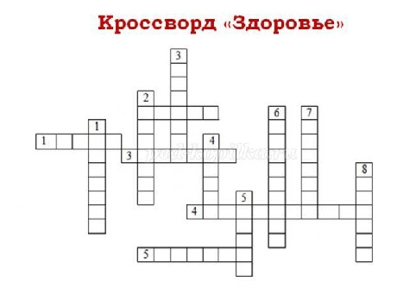
По вертикали:
- Вещества, необходимые для укрепления организма.
- Его за деньги не купишь о нем не думаешь пока не заболеешь.
- То к чему приводит систематическое переедание.
- Острое инфекционное заболевание- воспаление миндалин.
- Растирание тела для лечебных целей.
- Этим видом спорта занимается Алина Кабаева.
- Любимое лекарство доктора Пилюлькина.
- Вредная привычка переходящая в зависимость вызывающая различные заболевания органов дыхания.
По горизонтали:
- Медицынский инструмент для иньекций.
- На ней сидят чтобы похудеть.
- Состояние организма в инфекционный период.
- Упражнения и процедуры способствующие укреплению организма
- ……..- залог здоровья.

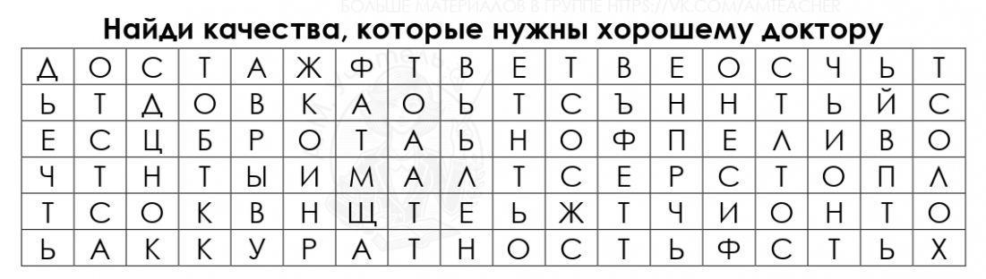



Береги платье снову, а здоровье … (здоровья.)

Чистота – половина… (берегись.)

Болен – лечись, а здоров… (смолоду.)

Было бы здоровье, а счастье… (враг);

Где здоровье, там и… (найдётся.)

Кто курит табак, тот сам себе (красота.)

Двигайся больше – проживёшь… (лекарство.)

Забота о здоровье – лучшее… (не купишь.)

Здоровье сгубишь – новое… (дольше.)

Смолоду закалиться – на век… (здоровей)

Ешь да не жирей — будешь (сто лет)

Зелень на столе — здоровье на (пригодится.)

Табак здоровье разрушает и (жизни)

Кто рано встаёт — тому (до обеда)

Не пеняй на соседа, когда спишь (набирается)

Если хочешь долго жить — (не прибавляет);

Кто спортом занимается — тот силы (брось курить)

Спорт — эликсир (Бог даёт)

